Муниципальное бюджетное общеобразовательное учреждение
«Средняя общеобразовательная школа № 9 им.Х.Ч.Кубанова с. Джага»

Внеклассное мероприятие
« Память, застывшая в камне на века…»

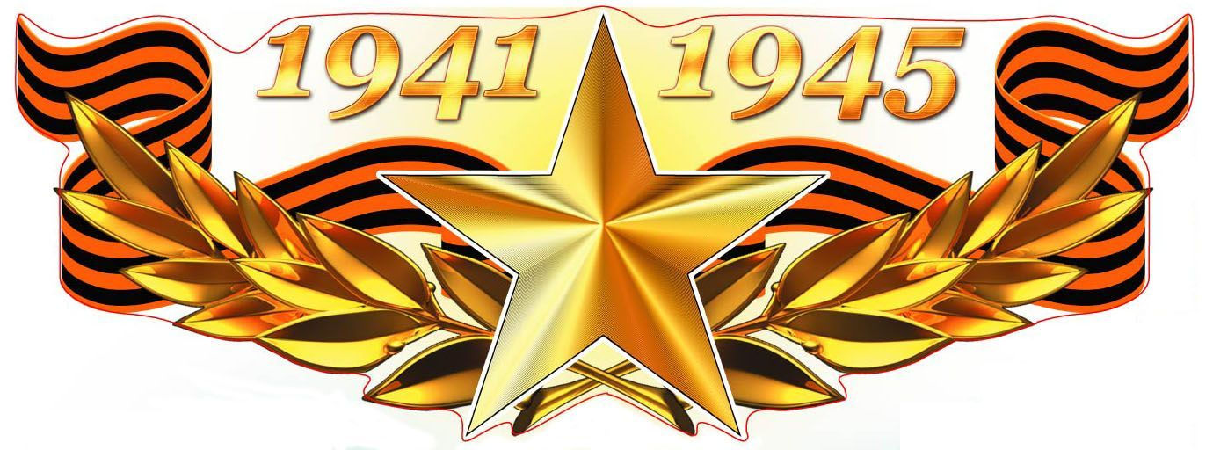

Подготовила:
учитель истории и
обществознания высшей квалификационной
категории
Эркенова Ф.Д.

Джага 2025

Цель: Важно не забывать, что память - это то, что человек может пронести через годы. Человек не может жить только сиюминутным, настоящим. Стремясь в будущее, он бережно хранит воспоминания о минувшем. Помнит родных, друзей, отчий дом, школу, в которой учился, светлые и горестные дни.
Но каждый человек - ещё и частица своего народа. Потому есть у нас и общая память. Это незабываемая память народная. Поэтому целью акции является сохранение исторической памяти и правды о геноциде советского народа, о преступлениях нацистов и их пособников в отношении мирных советских граждан в годы Великой Отечественной войны на оккупированной территории.
Задачи:
• Сохранить память о Великой Отечественной войне, о её героях и их подвигах.

• Воспитать детей в духе патриотизм и любви к своей Родине.

• Повысить чувство ответственности за сохранение культурно - исторических ценностей нашей страны.

• Раскрыть политическое, художественное ,образовательное значение мемориалов и памятников в увековечиванию памяти жертв нацизма.
• Показать беспримерный подвиг народа, сумевшего одолеть сильного и коварного врага, проявленные им невиданную сила духа, патриотизм, преданность Отчизне и высочайшую ответственность за её судьбу, которые никогда не сотрутся в людской памяти.
• Раскрыть роль Великой победы, ставшей для нас мощной духовной опорой, источником гордости за наше славное прошлое; укрепившее чувство национального достоинства и самоуважения.

Форма проведения: тематическая акция

Место проведения: Памятник войнам села, участвовавшим в Великой Отечественной войне .
Участники мероприятия: учащиеся 5-11 класса, администрация и учителя школы, жители села, приглашенные гости.
Вед.1

Вы думаете, павшие молчат!
Конечно, да — вы скажете.
Неверно!
Они кричат,
Пока еще стучат
Сердца живых
и осязают нервы.
Вед.2

Они кричат не где-нибудь,
А в нас.
За нас кричат
Особенно ночами,
Когда стоит бессонница у глаз
И прошлое толпится за плечами.
Они кричат, когда покой,
Вед.1
Когда
Приходят в город ветры полевые,
И со звездою говорит звезда,
И памятники дышат, как живые.
Они кричат
И будят нас, живых,
Невидимыми, чуткими руками.
Вед.2

Они хотят, чтоб памятником их
Была Земля
С пятью материками.
Великая!
Она летит во мгле,
Ракетной скоростью
До глобуса уменьшена.
Живая вся.
И ходит по Земле
Босая Память – маленькая женщина.

Вед.1
Великая Отечественная война. От Бреста, где война началась, до Москвы,
От Москвы до Берлина, где война окончилась,
4 года! 1418 дней. 34 тысячи часов. И 27 миллионов погибших…
Вед 2.

Эта память о прошлой войне
Не даёт нам покоя давно.
Наша жизнь дорога нам вдвойне,
Когда войны мелькают в кино!

1-й чтец (Мадина Дотдаева)
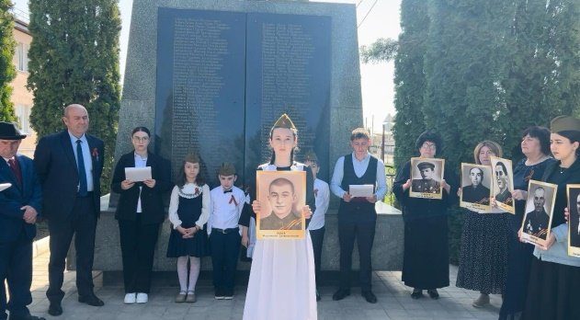
Утро 22 июня 1941 года
Взлетела на рассвете стая «серых псов»
С крестами на боку и бомбами под брюхом,
И расстроившись, подалась на север,
юг и на восток:
На Ленинград, на Киев и на Псков,
И на другие города,
Заранее свой страшный курс продумав.

Отбуйствовала месяц как сирень,
И на цветущие поля седой туман ложился,
Но суждено не всем, ведь было в этот скорбный день,
Уйдя внезапно в безвозвратную, земную тень,
Медовым запахом полей тех насладиться.

И где-то на скамейке у родных ворот
Сидели двое, вместе первый свой рассвет встречая,
Но тут с небес, как гром, вдруг разразился черт,
Он приговор смертельный быстро свой прочел,
Невинные тела их взрывами все в клочья разметая.

Тогда пронзилась страшным ревом тишина.
И визг с небес нарушил все покои,
И рушились строенья, судьбы и дома,
Земля стонала – это «просто» началась война,
И гибли люди ничего еще совсем, совсем не поняв.

Вед.2
Великая Отечественная война нашего народа против фашистской Германии .Самая тяжелая и самая жестокая из всех войн, когда- либо пережитых нашей Родиной.
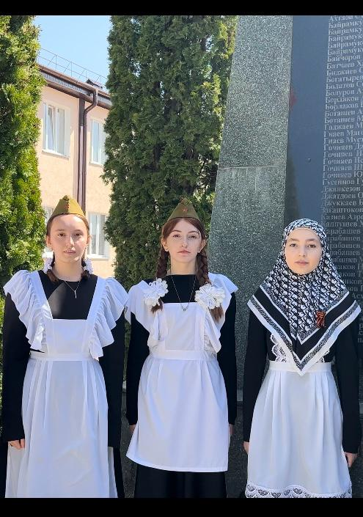

Вед.3
Гебенова Медина
Гитлеровская оккупация- это очень большая трагедия для нашего народа. Немцы стремились уничтожить всех противников нацистского режима. Создавали концентрационные лагеря, куда сгонялись все им неугодные. Там над ними ставились эксперименты, их заставляли выполнять непосильную работу. Можно сказать, что они проводили геноцид – умышленные действия, направленные на уничтожение расовой, религиозной, этнической, национальной группы как таковой.

Вед.4
Богатырева Сабина
Фашисты опирались на план "Ост", подразумевавшем полное уничтожение Советского народа и всех противников фашизма. Советский народ уничтожали, применяя разные способы: сгоняли в концлагеря, где ставили медицинские опыты и пытали, сгоняли в газовые камеры и так далее.
Вед.5
Сарова Сабрина

В нём говорилось о том, что для немцев важно ослабить русский народ в такой степени, в которой он не мог бы помешать установлению немецкого господства в Европе. Хоть данный план и не был единственным документом, описывавшим цели Гитлера, но в нём ярче всего передавались идеи геноцида. В первую очередь планы были на Прибалтику, на Ленинград и область, на Крым и юг Украины.
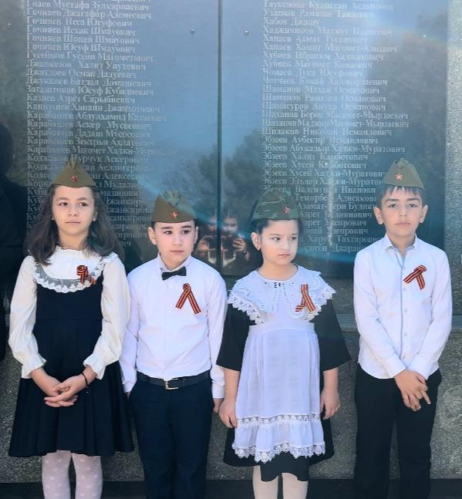

Стихи рассказывают учащиеся 2 а класса

1-й чтец (Мухаммат)
Много памятников военных
Видим мы в городах и поселках.
К ним с цветами приходим мы
И стоим у подножий их долго…
2-й чтец (Лейла)
Говорят нам с тобой камни…
О войне говорят камни,
О подвиге говорят камни,
О Победе они говорят…

3-й чтец (Алихан)
О боях говорят камни,
О бойцах говорят камни,
Говорят, говорят камни,
Пробуждая память в сердцах…
4-й чтец (Самира)
Берегите мир, люди!
Пусть доброю жизнь будет!
Помните, помните, люди,
О тех, кто за вас воевал!

Вед.1.Бывают события, очень значимые только для своего времени, которые через десятилетия стираются из памяти людей и становятся достоянием архивных хранилищ. Но есть события, значения которых не тускнеет от неуловимого бега времени. Тысячи памятников в нашей стране и за рубежом оставила нам война. Говорить о них можно бесконечно .Памятники, которые по праву считаются главными, без какого либо рейтинга, ведь каждый памятник уникален и нами чтим.

Вед.1 7 мая 2010г.в нашем селе Джага был торжественно открыт памятник воинам-фронтовикам, которые ушли из родного села на фронт. Их имена высечены на гранитной плите, которая установлена в школьном дворе, как свидетельство неразрывности связи поколений.

«Этот памятник овеян светом солдатского подвига. Уверен, дети будут с любовью ухаживать за ним, потому что нет семьи, которую война обошла бы стороной. Несмотря на ужас, пережитый карачаевским народом в годы депортации, люди не перестали любить и уважать свою страну, патриотами которой они являлись. Народ, который видел много горя, сохранил живую душу. Они сражались за честь, свободу и независимость нашей страны», - сказал Президент Карачаево-Черкесии Р.Б.Темрезов , принявший участие в открытии памятника.

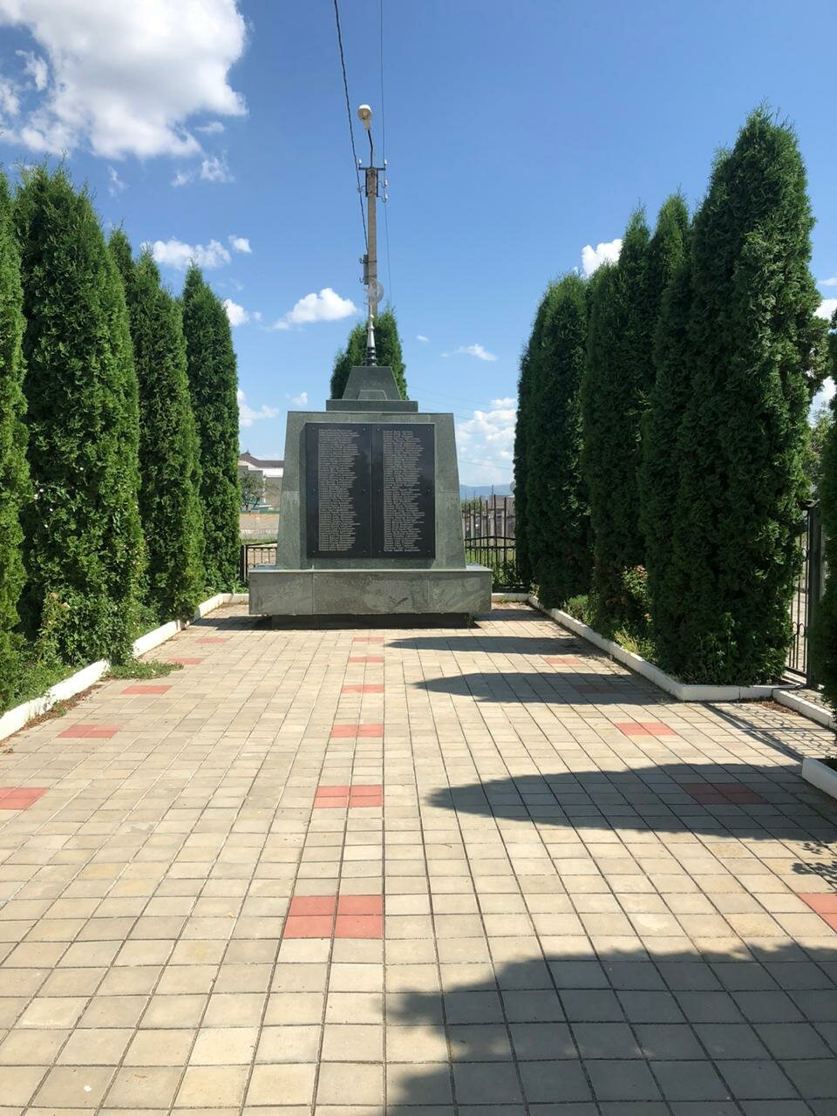

Более 110 человек было мобилизовано из нашего села Джага. 38 человек не вернулись к своим родным и близким. Их имена внесены в Книгу памяти. Многие жители были были награждены орденами и медалями.. К сожалению , не осталось ни одного живого ветерана в нашем селе.

Вед.2 .Слово предоставляется директору нашей школы Гебенову Хусею Хамидовичу
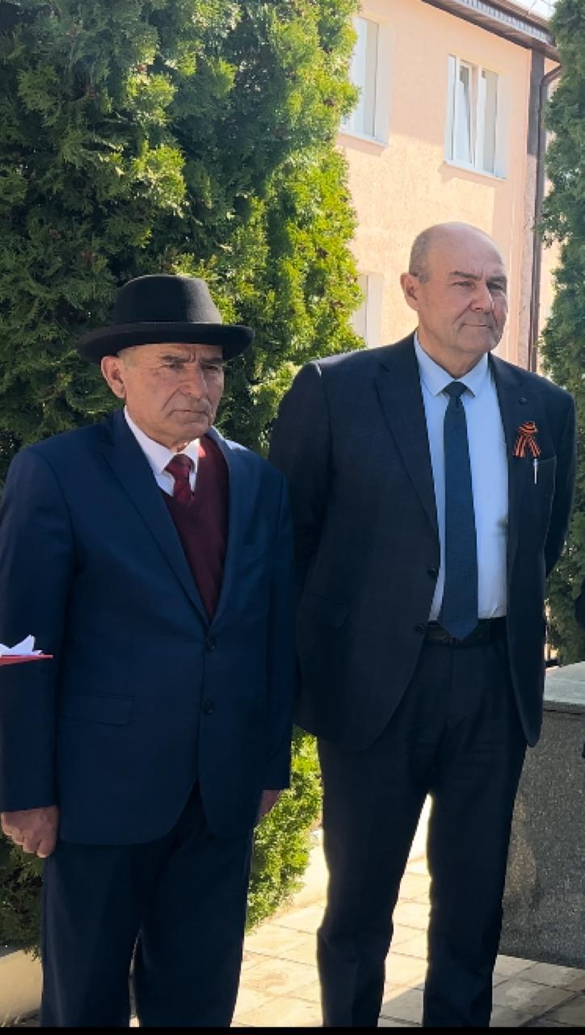
Великая Отечественная война — это одно из самых значимых событий в истории России и мира. Это была битва за свободу, выживание и защиту родной земли от фашистской агрессии. Война, продолжавшаяся с 1941 по 1945 годы, принесла огромные потери и стала испытанием для всего советского народа .Память о Великой Отечественной войне должна быть живой и постоянной.
Вед.1 Слово предоставляется Заместителю директора по воспитательной работе Байрамуковой Фатиме Владимировне.
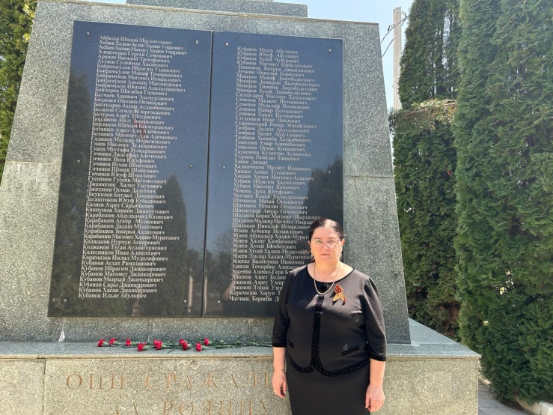
Байрамукова Фатима Владимировна :

- Ребята ,память о Великой Отечественной войне является неотъемлемой частью нашей идентичности и культурного наследия. Она помогает нам сохранять и передавать историческую правду следующим поколениям. Поэтому важно помнить, чтить и передавать эти важные страницы нашей истории, чтобы никогда не забывать о тех, кто отстоял мир и свободу для нас. Нельзя забывать о наших земляках ,которые воевали на всех фронтах Великой Отечественной войны, проявляя примеры героизма и отваги.

Вед.2 Слово предоставляется нашему гостю председателю Совета ветеранов Малокарачаевского района Чомаеву Алию Магомедовичу
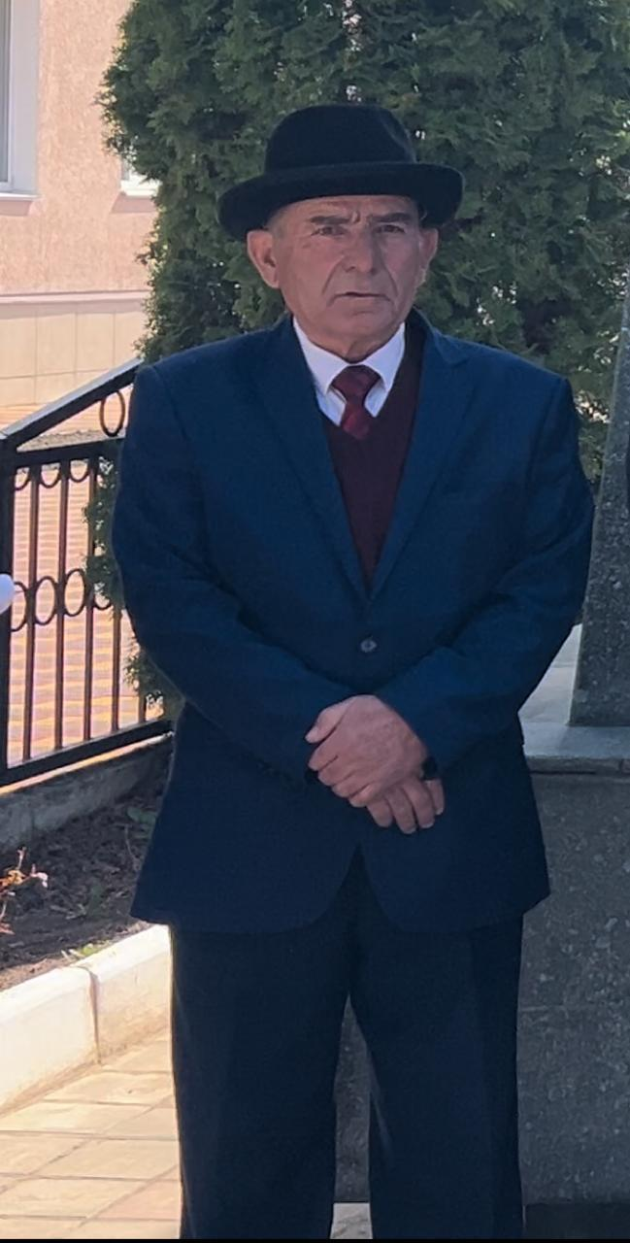

Вед.1 Наша школа носит имя нашего земляка, участника Великой Отечественной, Кубанова Хусея Чубуровича,человека усилиями которого была открыта наша школа и ставшего первым директором школы.

Вед.2 Слово предоставляется Заместителю директора по учебно-воспитательной работе ,дочери Кубанова Хусея Чубуровича Джаттовой Галине Хусеевне.(с портретом отца на руках). Мой отец Кубанов Хусейн Чубурович был призван в Советскую Армию в 1940 г.Малокарачаевским РВК. Старший техник - лейтенант.
Участвовал в Великой Отечественной войне,сначала курсантом танкового училища,а после помощником танковой роты по технической части. Награждён медалями "За боевые заслуги", "За победу над Германией"," Орденом Отечественной войны 1 и 2 степени», «Орденом Красной Звезды". С 1967года по 1980 год работал директором Джагинской средней школы. Умер в 1993 г.

Вед.1 На фронтах Великой Отечественной войны участвовали наши земляки, отцы наших учителей: учителя начальных классов Гочияевой Мадины Хамидовны и учителя математики Эркеновой Тамары Халитовны. Слово предоставляется учителям.(выступление учителей с портретами отцов на руках).
Учитель начальных классов Гочияева Мадина Хамидовна.
Мой отец Хапаев Хамит Магомет-Алиевич был призван в СА в 1940 г. Кисловодским ГВК,рядовой. Воевал на Курской дуге, участвовал в боях за освобождение Киева. Награжден медалью «За отвагу», Орденами Отечественной войны 1 и 2 степени ,Орденом Красной Звезды. Умер в 1988 г.
Учитель математики Эркенова Тамара Халитовна
Отец Тамбиев Халит Абдуллаевич был призван в Советскую Армию в 1942 г. Малокарачаевским РВК,рядовой, радиотелеграфист. Награжден медалью « За отвагу» ,» За оборону Кавказа».Участвовал в боях за Кавказ,под Харьковым,Сталинградом.Освобождал Польшу, Чехию от фашистов. Демобилизован в 1945 году .
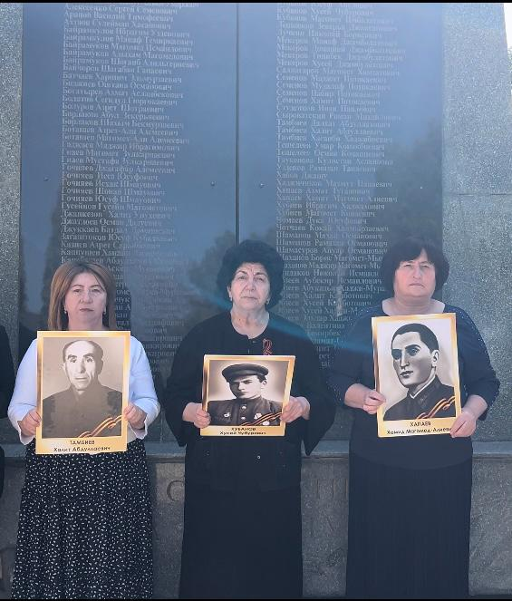

Вед 1. О своем легендарном дедушке, прошедшем всю войну хотят рассказать его внуки учителя нашей школы, учитель ОБЖ Тамбиева Кулизар Ильясовна и учитель физической культуры Байрамуков Къурманбий Изаманович, а также правнук ,ученик 10 класса Чумаев Алан.
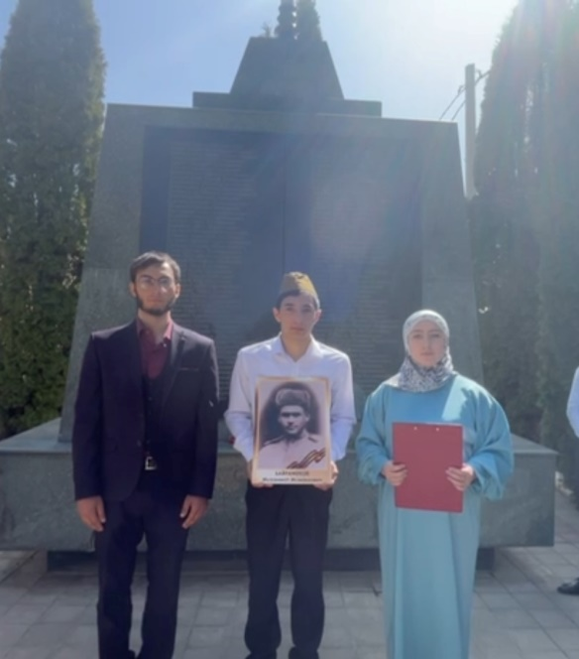
Кулизар Ильясовна Великая Отечественная война в каждой Российской семье оставила свой след. Война не обошла стороной и нашу семью. Мой дедушка Байрамуков Магомед Исмаилович был призван на фронт Учкуланским РВК Карачаево-Черкесской Автономной области в 1941 г. Дедушка дошел до Берлина. После освобождения Берлина от фашистов ,был оставлен для несения службы в военном гарнизоне в Берлине.
Кьурманбий Изаманович Свой боевой путь Магомед Исмаилович начал в Харьковской области в составе 2 Украинского фронта. Участвовал в боях при освобождении Киева ,Харькова. Демобилизовался в 1947 г.
Чумаев Алан( с портретом) Мой прадедушка дослужился до звания старшего лейтенанта.Он имеет многочисленные награды-медаль « За боевые заслуги», медаль « За отвагу»,Орден Отечественной войны 1 степени.

Стихи читают учащиеся 10 классов.
Ведущ.3 Сарова Сабрина

Война - это ужас, это горе, слёзы. Она принесла беду в каждый дом, затронула судьбы многих семей. На фронт уходили отцы и дети, мужья, бабушки и дедушки, братья и сёстры…. Тысячи людей испытали невероятные мучения, но они выстояли и победили.

Вед.4 Гебенова Медина. Исключением не стала и семья Мекеровых. Из этой семьи на фронт отправились 6.сыновей-Тинибек, Домашай,Хусей,Апон,Абдул,Манаф.
Все братья вернулись живыми в родное село,кроме Апона.
Он героически погиб,защищая свою Родину.
Слово предоставляется правнукам Мекерова Тинибека и Мекерова Хусея ,учащимся 11 класса .(выступление учащихся с портретами прадедушек на руках).Я горжусь своей семьей!) (слова Мекеровой Самиры)(слова Мамаевой Лейли).
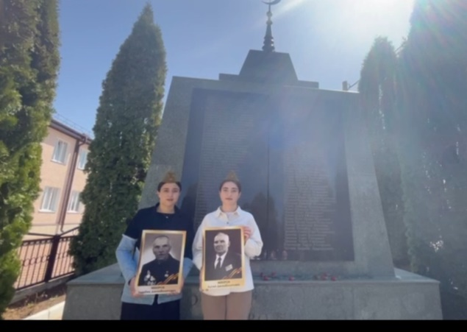
Мекерова Самира
Мой прадедушка Мекеров Тинибек Джанболатович был призван в СА в 1941г.Карачаевским РВК ,сержант. Принимал участие в битве за Кавказ, Сталинградской битве. Награжден медалью « За освобождение Кенисберга» и многими другими наградами. Он дошел до Берлина. Демобилизован в 1946 г.
Мамаева Лейла
Мекеров Хусей Джанболатович мой прадедушка был призван в СА в 1940 г.Карачаевским РВК,сержант. Награжден орденом Красной Звезды,орденом Славы 3 степени,медалями « За отвагу»,» За боевые заслуги»,медалью « Партизану Украины» за участие в борьбе в составе партизанского отряда им.Суворова на территории Украины .Демобилизован в 1944 г.
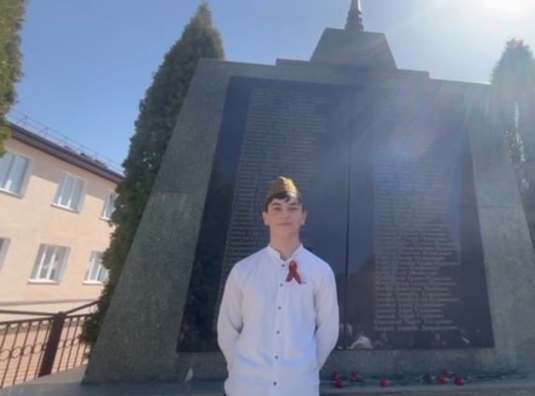

Вед.1 Учащиеся 10 классов написали письмо солдатам, участникам Великой Отечественной войны,нашим землякам. (Выходят учащиеся 10 классов и читают письмо-Ансар, Ильяс, Мадина,Медина Гебенова,Сабрина,Сабина,Джамиля.)
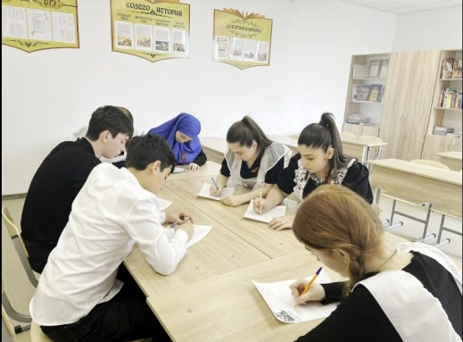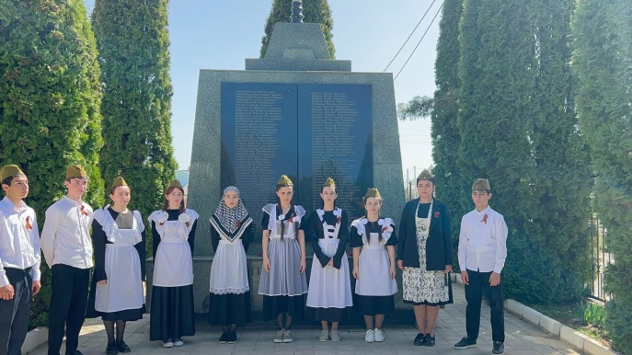

Письмо землякам,ветеранам Великой Отечественной войны!

Здравствуйте, наши земляки, солдаты, ветераны Великой Отечественной войны !(Все вместе).
Пишут Вам ученики 10 класса.
Сегодня мы живём под мирным небом, не зная голода и бомбёжек,(Ансар ),не зная, как терять родных людей,(Медина Г.) в нас не стреляют, не угоняют в плен(Алан), и всё это благодаря Вам, Вашему героизму и мужеству.(Сабина).
Сейчас, даже трудно представить, что пришлось пережить Вам и вашему поколению.(Джамиля). Какие испытания выпали на вашу долю!(Сабрина)
Только беззаветная любовь к родной земле, своим близким, чувство ответственности за грядущее поколение помогли Вам победить в той страшной войне.
Ваше мужество не позволило отступать, и Вы победили.(Дотдаева Мадина).
Вы подарили нам всем мирное небо, спокойную дорогу в школу, радость общения с близкими людьми. (Ильяс)
И сегодня, в канун годовщины Великой Победы над фашизмом, мы пишем Вам письмо, чтобы выразить огромную благодарность за ратный героический подвиг, который совершили вы во имя счастья других людей(Рамина)
Спасибо за то, что подарили нам жизнь!(все вместе).
Мы сохраним память о вас на века ! (все вместе).
Читают стихи учащиеся 7 а класса
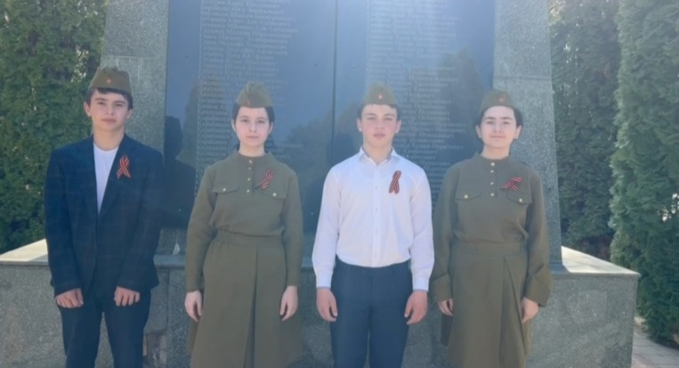
1-й чтец (Айша)
Люди!
Покуда сердца стучат, -
Помните!
Какою ценой завоевано счастье, -
Пожалуйста, помните!
Не плачьте!
Через года, через века - помните!

2-й чтец (Къурман)
О тех, кто уже не придет никогда,
Помните!

3-й чтец: (Найля)
Сколько лет прошло со Дня Победы!
Сколько мирных и счастливых лет!
Благодарны вам за то, отцы и деды
Что сказали вы фашистам «Нет!»
на смерть шли, жертвуя собой.

4-й чтец (Алан)
Благодарны вам за то,
Что отстояли
Вы Отчизну дорогой ценой,
Чтоб улыбки детские сияли,
Вы на смерть шли, жертвуя собой.

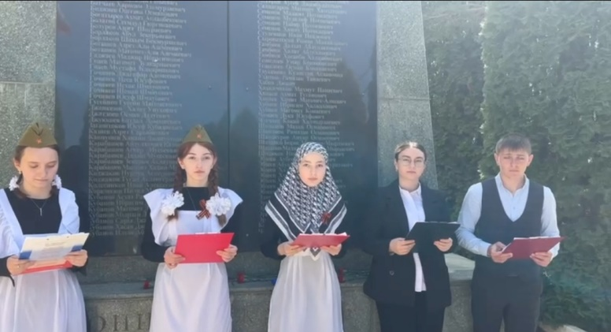
Вед.1
Враг дошел до предгорий Кавказа, прорвался к Волге, блокировал Ленинград, угрожал Москве. Весь народ поднялся на защиту Родины. Страна превратилась в огромный боевой лагерь, охваченный единым порывом – разбить врага, изгнать его с нашей земли, уничтожить фашизм.

Война принесла народу огромные жертвы и разрушения «И нет в России семьи такой, где-б ни памятен был герой. Память о ней должен сохранить каждый человек.
Вед .2.
С каждым годом мы все дальше и дальше уходим от военной поры.
Вед 3
Уже более семидесяти лет отделяет нас от суровых дней войны.
Вед.4
Уходит поколение, вынесшее тяжелый груз войны.
Вед 5.
Но народная память сохранит и немеркнущий подвиг, и неслыханные страдания, и непреклонную веру людей.
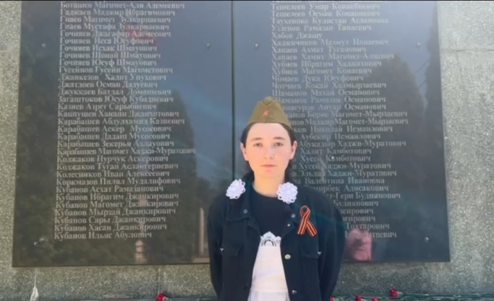
Чтец. (Алиева Медина) Посвящается нашим землякам…

9 мая 1945 года

Стоит солдат у стен Рейхстага,
Простой советский наш солдат,
Весь преисполненный отвагой,
Вздымая в небо автомат.

Он, как ребенок, ошалело
Строчит, пронзая небеса,
И по щеке текла несмело,
В обнимку с горечью слеза.

Сюда он шел, друзей теряя,
На том кровавом, на пути,
До сорок пятого, до мая,
Не всем судьба была дойти.

И по военным жутким тропам,
Они ушли куда-то ввысь.
По тем ухабистым дорогам,
Навстречу к Богу поднялись…

Они лежать остались вечно,
Там средь развалин и руин.
Девчата в платьях подвенечных,
Уж больше не приснятся им.

Льют слезы радости солдаты,
Колосса удалось сломить.
Тогда весь мир узнал,- ребят тех, Нет!
Никому не победить!

Стоит солдат у стен Рейхстага,
Дорога дальняя домой,
А там, толь почесть, толи слава,
Толь спор с злодейкою-судьбой!

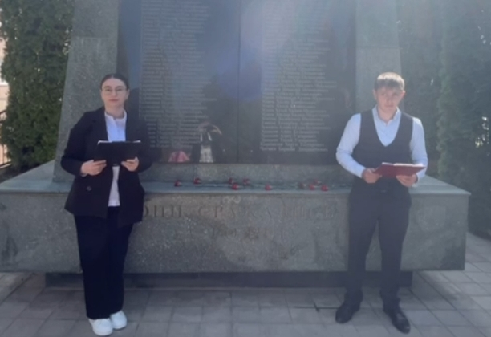
Вед.1
Память о прошлом... Память... Память не нейтральна, не пассивна. Она учит и призывает, убеждает и предостерегает, дает силы и внушает веру. Великий русский художник Виктор Михайлович Васнецов сказал: «Плох тот народ, который не помнит, не любит, не ценит своей истории».

Вечная слава Героям!
И бессмертные гимны,
Прощальные гимны,
Над бессонной планетой
Плывут величаво...
Пусть не все герои,-
Те, что погибли, -
Павшим
Вечная слава!
Вечная слава!

Вед.2
Вспомним всех поименно,
Горем вспомним своим...
Это нужно – не мертвым!
Это – надо живым!
Помните!
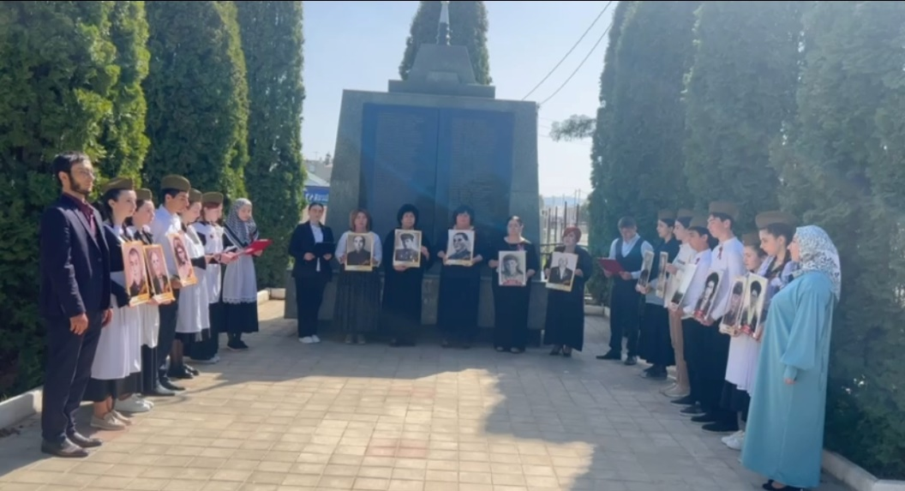

Возложение цветов к памятнику. Запуск шаров в небо (приложение 1).
Просмотр участниками акции презентации « Память ,застывшая в камне на века!» ,подготовленном ученицей 11 класса Семеновой Маликой (приложение 2) и интервью (Рамина,Кубанова и Фериде Кубанова) в Малокарачаевском районном военном комиссариате со Старшим помощником заместителя военкома по призыву Малокарачаевского и Усть-Джегутинского района Узденовым Азнауром Сейталиевичем и Председателем Союза офицеров Малокарачаевского района Богатыревым Мудалифом Азретовичем (приложение 3) в актовом зале школе.

https://disk.yandex.ru/i/emZ3eUQBN_FThA -видеоматериал акции(приложение 1).

https://disk.yandex.ru/i/-lpBHkCKXSLIAQ –презентация « Память ,застывшая в камне на века!»(приложение 2)

https://disk.yandex.ru/i/ETvtUj1ZffSTDA -интервью в Малокарачаевском военном комиссариате(приложение 3).

